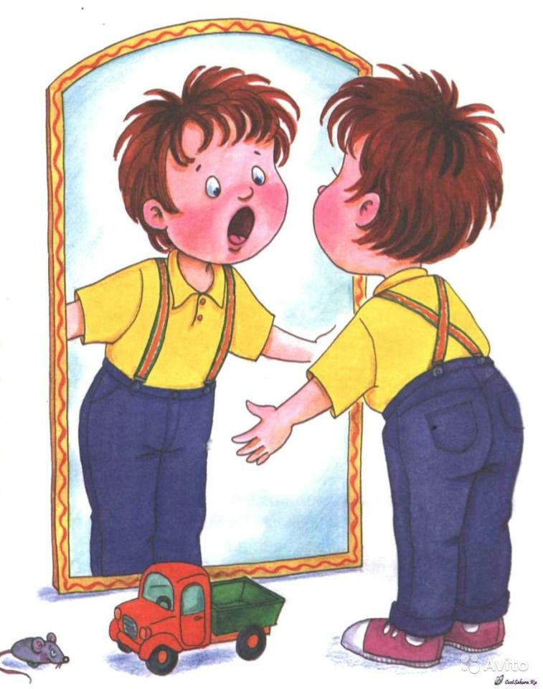
Рекомендации родителям по закреплению у ребенка речевых умений
Уважаемые родители!
Если ваш ребенок посещает логопедические занятия, знайте, что плохую речь нельзя исправить за одно и даже два занятия. Для этого потребуется время и совместные усилия логопеда, ребенка и его родителей.
Исправление звуков проводится поэтапно:
1-й этап - подготовительный (специальные упражнения для губ, языка, голоса, дыхания и др.);
2-й этап - постановка (вызывание звуков по подражанию или при помощи специальных приемов);
3-й этап - автоматизация (закрепление звука в слогах, словах, предложениях);
4-й этап - дифференциация (в случаях замены одного звука другим).
Подготовительный этап и этап закрепления нового звука у многих детей протекает медленно и требует длительной тренировки. Чтобы добиться правильного положения губ, языка, быстрого, четкого произношения звука в речи, нужно много упражняться. Потренируйтесь, пожалуйста, дома!
Обратите внимание!
- Если звук еще не произносится, выполняйте артикуляционную гимнастику.
- Если звук поставлен, закрепляйте его: назовите картинки, раскрасьте их, определите место звука в слове, составьте с данными словами предложения, выучите с ребенком речевой материал, записанный в тетради, следите за звуками в повседневной речи.
- Домашние задания проверяются и оцениваются. Если стоит «5» - материал усвоен. Если оценки нет, нужно потренироваться в произношении данного речевого материала. Обращайте внимание на подчеркнутые ошибки.
- Пожалуйста, не забывайте тетради дома в дни занятий. В эти же дни вы можете получить консультацию у логопеда по интересующим вас вопросам или поприсутствовать на логопедическом занятии с вашим ребенком.
Желаю успехов в обучении вашего ребенка правильной речи!
С уважением, учитель-логопед Забабурина Марина Юрьевна

